多媒體資訊概論 (2010) 期末考題
請另以答案卷作答，總分100，考試時間120分鐘
- (10%)下表為A,B,C,D,E,F,G,H 八個符號出現的次數，如以固定長度編碼，各符號平均編碼長度為3 bits, 如使用Huffman Coding,請問(1)各符號平均編碼長度為多少bits? (2)此時壓縮率為多少？ 兩小題皆計算至小數第二位即可。
Symbols | A | B | C | D | E | F | G | H
Counts | 0 | 1 | 2 | 3 | 4 | 5 | 6 | 7

Ans:
Symbols | A | B | C | D | E | F | G | H
Counts | 0 | 1 | 2 | 3 | 4 | 5 | 6 | 7
|Code| | 5 | 5 | 4 | 3 | 3 | 3 | 2 | 2
#bits | 5*0 | 5*1 | 4*2 | 3*3 | 3*4 | 3*5 | 2*6 | 2*7
(1) (#bits) / (#symbols) = 75/28 = 2.68
(2) 3 / (75/28) = 1.12

- (30%) 使用LZW編碼法，已知字元集共有{A,B,C,D}其對應代號為{1,2,3,4}，試求接收訊號2, 1, 5, 6, 5, 9, 3, 10 解碼後的字串。

s | k | Entry/ Output | Code | String
 |  |  | 1 | A
 |  |  | 2 | B
 |  |  | 3 | C
 |  |  | 4 | D
NIL | 2 | B
B | 1 | A | 5 | BA
A | 5 | BA | 6 | AB
BA | 6 | AB | 7 | BAA
AB | 5 | BA | 8 | ABB
BA | 9 | BAB | 9 | BAB
BAB | 3 | C | 10 | BABC
C | 10 | BABC | 11 | CB
Ans:
B- A- BA- AB- BA- BA- BAB- C- BABC
(15%) || (15 %)

- (15%) 進行JPEG壓縮時，影像將先轉換為YUV平面各自處理，這時Y平面被分割成 8 x 8 的小區塊，接著在各區塊中進行DCT轉換，其中兩個相鄰區塊之間的直流成份DC=F(0,0) 將以DPCM方式進行差值編碼，請問(a)一個 (R,G, B)=(100,0,0)的區塊, 其Y平面DC值為何？取整數；(b) 一個 (R,G, B)=(0,0,100)的區塊, 其Y平面DC值為何？取整數；(c)若取量化級距為 Step=2, 則在DPCM編碼過程中(Block-by-block)，這二個相鄰區塊Y平面差值訊號的VLI(Variable Length Integer)編碼為多少？使用公式如下：
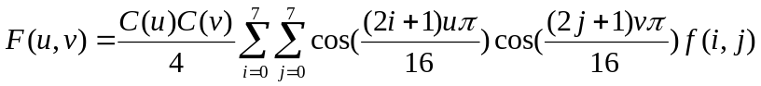

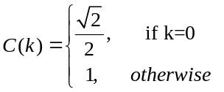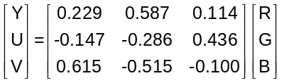

  - F(0,0)= (1/8)* (64*100*0.229) = 183 (或183-128=55)
  - F(0,0)= (1/8)* (64*100*0.114)= 91 (或91-128= -37)
  - (91-183)/2 = -46 = (01001)_{binary}

- (15%) 下列為JPEG編碼中DC及AC頻道Entropy Coding的對應表(只列出部分)，及第一個8 x 8 Block的循序位元流，請據此計算左上角關於DC,AC1~AC14的數值。

DC Table |  |  |  | Bitstream:
Size | Code |  |  | 010 100101 100010 0111 10110 110 1101 111010 ….
1 | 01
2 | 11
3 | 101 |  |  |  | DC | AC1
AC Table |  |  |  |  | AC2 | AC4
(RL, Size) |  | Code |  |  | AC3
(0,2) |  | 01
(0,3) |  | 100
(2,2) |  | 1110
(2,4) |  | 110
(4,1) |  | 1011

ANS
-1 | 5 | 0 | 0 | 2
-5 | 0 | 0 | 0
3 | -1 | 0
0 | 13
0

- (20%) 使用頻譜選擇的漸進模式顯示一個JPEG圖像檔，並查量化表暫時還原出某個8 x 8 Block其DC, AC1, AC2，三個頻譜值各為200, 100, -100，此時所顯示各圖點之中，主對角線前半段(f_{0,0}, f_{1,1,} f_{2,2,} f_{3,3,} f_{4,4})的數值如何？ 參照以下Cosine函數表，可取 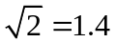，計算結果取到小數第一位，誤差 ±0.5 之內皆可。
k | 1 | 3 | 5 | 7 | 9 | 11 | 13 | 15
cos(kπ/16) | 0.9 | 0.8 | 0.5 | 0.2 | -0.2 | -0.5 | -0.8 | -0.9

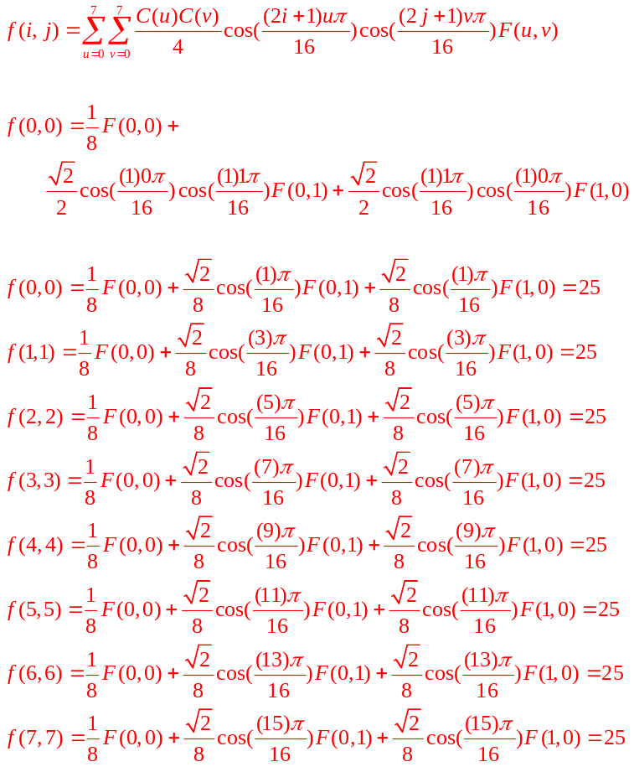

- 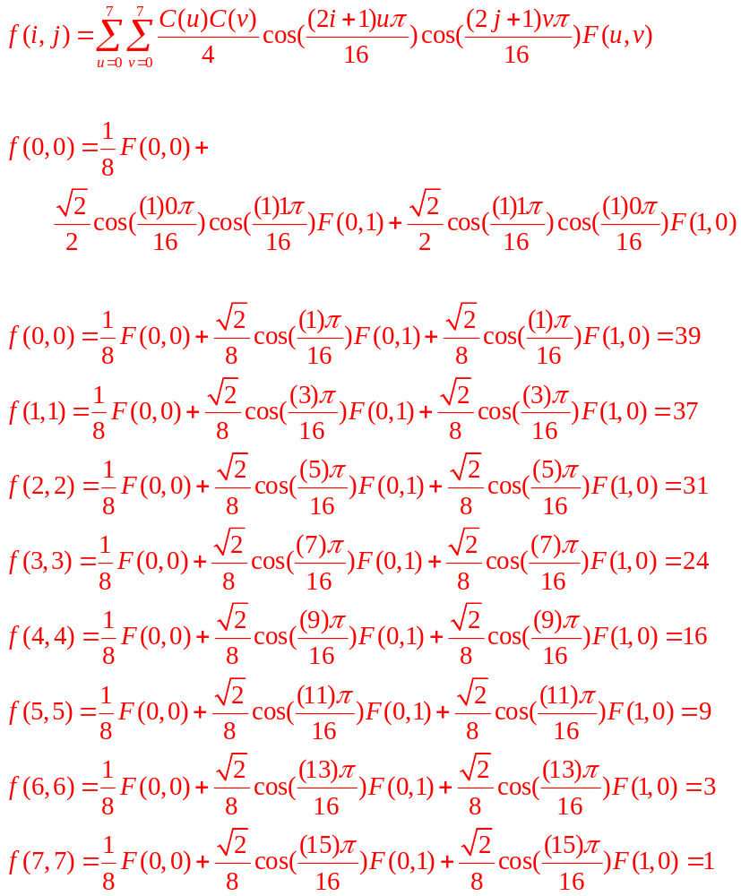(10%)下左圖為前一張參考圖像(reference frame), 中圖為移動補償編碼後的差值圖，右圖為移動向量MV的範例，(1) 如果標定的MB區塊MV=(1,3)，請還原這區塊的圖值；(2)如果擴大搜尋條件，令P=7(即上下左右皆可位移7格)，我們可以找到更好的移動補償效果，此時MV=？MAD= ?

1 | 1 | 1 | 1 | 1 | 1 | 1 | 1 | 1 | 1 |  | 0 | 1 | 1 | 0 | 0 | -1 | 1 | 0 | 0 | -1
1 | 2 | 2 | 2 | 2 | 2 | 2 | 2 | 2 | 2 |  | 0 | 1 | 0 | 0 | 0 | 1 | 1 | 0 | 0 | 1
1 | 2 | 3 | 3 | 3 | 3 | 3 | 3 | 3 | 3 |  | 0 | 0 | 1 | 0 | 1 | 1 | 1 | 0 | 0 | -1
1 | 2 | 3 | 4 | 4 | 4 | 4 | 4 | 4 | 4 |  | 0 | 1 | 1 | 0 | 0 | 1 | 0 | 0 | 1 | 1
1 | 2 | 3 | 4 | 5 | 5 | 5 | 5 | 5 | 5 |  | 0 | 1 | 1 | 0 | 0 | 1 | 1 | 0 | 0 | -1
1 | 2 | 3 | 4 | 5 | 6 | 6 | 6 | 6 | 6 |  | 0 | 1 | 1 | 0 | 1 | 0 | 1 | 0 | 0 | 1 |  | 範例：
1 | 2 | 3 | 4 | 5 | 6 | 7 | 7 | 7 | 7 |  | 0 | 1 | 0 | 0 | -1 | 1 | 1 | 0 | 0 | 1 |  | MV=(-1,-2)
1 | 2 | 3 | 4 | 5 | 6 | 7 | 8 | 8 | 8 |  | 0 | 1 | 1 | 0 | 0 | 0 | 1 | 0 | 0 | 1

Ans:

(1)
 | 6 |  | 6 | + | 1 | 1 | = | 7 | 7
 | 6 |  | 7 | + | 0 | 1 | = | 6 | 8
(2)
MV = (2,4)
MAD = 1/4 或 0.25
~

